淡江時報 第 786 期
TKUing- 看夜景
漫畫

2010/09/27

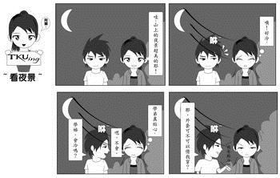
作者�林子揚

